Муниципальное учреждение «Управление дошкольным образованием»
Исполнительного комитета Нижнекамского муниципального района
Республики Татарстан

Конспект интегрированного занятия
по конструированию в старшей группе
«Башня с часами»
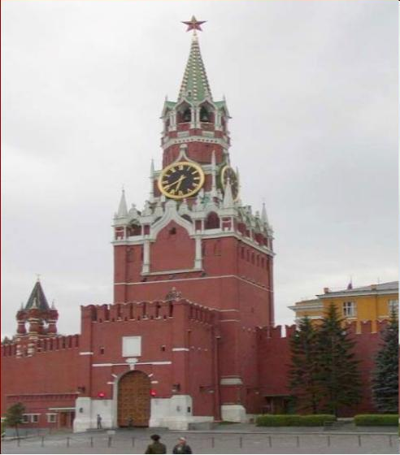

Махмутова

Екатерина Александровна
воспитатель I кв.категории
МБДОУ№3 «Огонек»
пгт Камские Поляны
Нижнекамского района
Республики Татарстан
февраль 2016 г.
Тема | «Башня с часами»
Вид: | Интегрированное
Тип: | Конструирование
Цели: | 1.Совершенствовать связную речь;  2.Расширить и обобщить знания детей об исторических местах и достопримечательностях Москвы;  3.Воспитывать любовь к Родине, гордость за столицу России;  4.Развивать эстетические чувства, эмоции, переживания, интерес к истории города.
Предварительная работа: | 1.Изготовление геометрических фигур (кубов, призм, конусов, пирамид), раскрашивание их в цвета Кремлевских башен;  2.Изучение плана Кремля;  3.Чтение книг («О чем молчат башни Кремля»), разучивание стихотворений.
Оборудование и материалы: | Иллюстраций о Москве, карта Московского метрополитена, разрезные картинки достопримечательностей Москвы, постройки предварительно изготовленные детьми на занятии ФЭМП, клей, ватман, салфетки.

Ход занятия
Вос-ль: Сегодня, ребята мы поговорим с вами о городе, в котором живем. Кто знает, как называется наш город? Ребята, кто из вас любит путешествовать?
(Ответы детей).
Вос-ль: Путешествия бывают разные: в горы, в тайгу, на море, в «страну знаний», в мир сказок и приключений, в мир прекрасного. Давайте, ребята, отправимся в путешествие по нашему городу, по Москве.
Как вы думаете на каком транспорте лучше отправиться в наше путешествие? Какие виды транспорта вы знаете?
(Ответы детей).
Вос-ль: А что вы знаете о Москве?
(Ответы детей: Москва – столица нашей Родины, России; город, в котором живет очень много людей; есть все виды транспорта, в том числе и метро).
Вос-ль: Останавливаемся на станции Третьяковской и дальше отправляемся пешком до Красной площади. Вот мы уже и на Красной площади, самой главной площади столицы, с которой и началась Москва.
Вос-ль: Как называется главная площадь Москвы? Как вы думаете, почему она называется красной?
-(Ответы детей).
Вос-ль: Какое знаменитое сооружение находится на Красной площади? (Ответы детей: Кремль)
(Воспитатель рассказывает, что Кремль – это крепость, которая защищала жителей от врагов. В давние времена города часто подвергались нападениям, поэтому вокруг них возводились укрепления – стены. Сначала они были деревянные, но из дерева они были не такими крепкими, и часто горели. Поэтому позже крепость построили из камня. Сначала из белого, а после из красного. Таким образом вот такие каменные стены были построены и вокруг Москвы – это стены Московского Кремля с несколькими башнями для наблюдения и защиты от врагов. Давайте посчитаем сколько всего башен? (20 башен). Как вы думаете для чего нужны башни?
(Ответы детей)
Вос-ль: Да, в башнях укрывались воины, жители города, там находились продовольствие, вода, оружие. Посмотрите на схему Кремля внимательнее и скажите, какую геометрическую форму напоминает расположение всех башен?
(Ответы детей: Треугольник, но не очень ровный)
Вос-ль: Все ли башни одинаковые? Какие вы видите башни? А у них форма одинаковая?
(Воспитатель показывает изображения нескольких башен, просит назвать их описать конструкцию. Обобщая ответы детей, отмечает что башни расположены в кремлевской стене на расстоянии друг от друга. У некоторых башен квадратное основание, которое продолжается кубами.
Воспитатель предлагает детям построить Московский кремль – стену и разные башни. Просит распределиться по длине столов, выбрать башню, которую каждый будет строить, внимательно ещё раз рассмотреть её рисунок, подумать какие детали могут быть использованы, и приступить к строительству.
Показывает геометрические фигуры (куб, призма, конус, пирамида) и спрашивает, какие могут использоваться для создания той или иной башни.
Воспитатель помогает вопросами, советами, побуждает детей повторно рассмотреть иллюстрации.
Физкультминутка
Едем, едем, долго едем Ходьба на мест.
Очень длинен этот путь.
Скоро до Москвы доедем Приседание
Там мы сможем отдохнуть.
Тук – тук – тук! Имитируют стук в дверь

Кто там, проверь? Соединяют пальцы, имитируя бинокль
Открывай пошире дверь Соединяют вертикально раскрытые ладони,
дверь открывается
Здравствуй, друг дорогой, Рукопожатие
Проходи ко мне домой! По раскрытой ладони одной руки имитируют
ходьбу указательным и средним пальцами
другой руки

Вос-ль: Вот мы построили Кремль. Но с Кремля Москва только начинается – она огромная, красивая, продолжает расти, как и вы сами.
Давайте мы с вами немного поиграем.
Дидактическая игра «Подбери словечко»:
- улицы Москвы …(широкие, красивые…)
- дома … (многоэтажные, высокие, удобные….)
- детские сады … (светлые, просторные, интересные)
- Москва … (прекрасная, гостеприимная, большая, любимая, дорогая, родная и т.д.)
- стены Кремля …(крепкие, прочные, красные, высокие).
Вос-ль: А теперь послушаем какие пословицы и поговорки о Москве вы знаете.
Вос-ль: Сейчас узнаем, как вы знаете достопримечательности Москвы.
Хочу послушать ваши рассказы из вашей жизни. Как вы гуляли по Москве, что увидели, что вам больше всего понравилось.

